МОНОГРАФИЯ
БАЗОВЫЙ ПРОЕКТ KLT-RBD
ТОМ III
V*P-ФИЗИКА И СТРАТИФИЦИРОВАННОЕ ВРЕМЯ:
РЕДУЦИРОВАННАЯ ПРЕДСКАЗАТЕЛЬНАЯ
ПАКЕТНАЯ КОСМОЛОГИЯ
Стохастический PredRep: фильтрации, законы траекторий,
martingale problem, калибровка и вероятностный ABSTAIN

Курпишев Иван Борисович
Независимый исследователь · Калининград · 2026
КОНТРОЛЬНАЯ ТОЧКА. T3-STOCH-v0.11. Построен стохастический PredRep как семейство сертифицированных законов на траекториях; заданы martingale problem, фильтрация, калибровочные ворота и запрет скрытого выбора единственного закона.

СТАТУСНЫЙ ЗАМОК. truth_layer_promotion=0. Вероятность, posterior и path law остаются модельными объектами. Калибровка требует независимых данных; причинный смысл и будущий EMP-OBS не следуют из вычисленного распределения.

Паспорт выпуска T3-STOCH-v0.11
Поле | Зафиксированное значение
Автор | Курпишев Иван Борисович
Проект | ЛОГИКА КУРПИШЕВА 2 · Базовый проект KLT-RBD
Том | III · V*P-физика и стратифицированное время
Контрольная точка | T3-STOCH-v0.11
Предыдущая точка | T3-PRED-v0.10
Предмет | Стохастический PredRep, path-law family, martingale problem, filtering, calibration
Канонический импорт | Том I v197 RU; Том II T2-FREEZE-v1.0; T3-PRED-v0.10
Математический статус | THM/PROP в конечномерных и стандартных вероятностных секторах; COND для общих мостов
Физический статус | MODEL / PHY-HYP; EMP-OBS отсутствует
Следующая точка | T3-RARE-v0.12

0. Реестр изменений
ID | Изменение | Статус
T3-CS-049 | Введено фильтрованное вероятностное пространство и канонический path space | DEF
T3-CS-050 | StochPredRep определён как set-valued family of path laws | DEF-A
T3-CS-051 | Зафиксированы transition kernels и Ionescu-Tulcea construction | THM-PRIOR
T3-CS-052 | Введён martingale problem и well-posedness gate | DEF/THM
T3-CS-053 | Построен prediction-update filter с zero-evidence ABSTAIN | PROP
T3-CS-054 | Разведены aleatoric, epistemic и structural uncertainty | DEF/PROP
T3-CS-055 | Калибровка и proper scores отделены от causal truth | PROP
T3-CS-056 | Выполнен T3-STOCH-NUM-001 | NUM

1. Назначение и доказательные границы
ОНТОЛОГИЯ. Объектом является не одна случайная траектория и не одно число вероятности, а сертифицированное семейство вероятностных мер на пространстве траекторий и наблюдаемых.

ГНОСЕОЛОГИЯ. Вероятностное утверждение известно только относительно выбранной σ-алгебры, ядра перехода, генератора, noise model и калибровочного протокола. Неединственность закона сохраняется в выводе.

ФЕНОМЕНОЛОГИЯ. Для вычислителя StochPredRep проявляется как predictive distribution или семейство распределений, probability envelopes, фильтр, scores и blocker list.

ФИЗИЧЕСКИЙ СМЫСЛ. В физическом адаптере закон на траекториях может моделировать шум, скрытое состояние или случайный переход. Сам факт вероятностного описания не доказывает фундаментальную случайность природы.

ОГРАНИЧЕНИЕ. Posterior не является причинным выводом; калибровка не доказывает механизм; одна сгенерированная траектория не является наблюдённым будущим; model probability не становится физической частотой без независимой проверки.

АВТОРСКАЯ НОВИЗНА. Авторская новизна состоит в Reper-сертифицированной blocker-safe композиции deterministic candidate set → family of path laws → observation/filter → calibration gate с обязательным SINGLE-LAW / SET-LAW / ABSTAIN.

1.1. Граница classical prior art
Узел | Роль | Граница
Markov kernels и path measures | построение законов последовательности из начальной меры и ядер | классическая теория вероятностей
Martingale problem | характеризация процесса оператором L и тестовыми функциями | Stroock–Varadhan; Ethier–Kurtz
Filtering | prediction-update для скрытых состояний | классический Bayesian/HMM аппарат
Calibration | частотное согласование вероятностных прогнозов | Dawid; Brier
Proper scoring rules | честная сравнительная оценка distributions | Gneiting–Raftery
StochPredRep | сертифицированное семейство законов с Reper/Dom/D и ABSTAIN | авторская архитектура Курпишева

2. Вероятностный носитель и определение StochPredRep
Пусть (E,𝓔) — стандартное борелевское пространство состояний, Ω=D([0,T],E) либо E^{0,…,n} — пространство траекторий, X_t(ω)=ω(t) — координатный процесс, а 𝓕_t=σ(X_s:s≤t) — естественная фильтрация. Сертифицированный stochastic datum содержит:
- начальное candidate set C_{ε,τ}(y₀) из T3-PRED-v0.10;
- параметрическое семейство Θ_adm и Reper/Dom/D для каждого θ;
- transition kernels K_{s,t} либо generator L_θ;
- observation kernels G_t(dy|x) и calibration contract;
- immutable provenance, code hash, random seed policy и status vector.
𝒫_{0:T}(y₀) = { P_{x,θ} : x∈C_{ε,τ}(y₀), θ∈Θ_adm, Gate(x,θ)=PASS }.
Полный вывод определяется как:
StochPredRep(y₀) = (𝒫_{0:T}, p̲, p̄, predictive sets, filter, calibration diagnostics, blockers, Cert_stoch, Status_stoch).
Выход | Условие | Разрешённая интерпретация
SINGLE-LAW | 𝒫 содержит один закон с доказанной well-posedness | единственный модельный law; не EMP-OBS
SET-LAW | несколько совместимых законов или неидентифицируемые параметры | возвращается всё семейство и envelopes
ABSTAIN-EMPTY | нет допустимого закона | модель, данные или bridge несовместимы
ABSTAIN-ILLPOSED | нет существования/измеримости/нормировки | вывод запрещён
ABSTAIN-UNCAL | калибровка обязательна, но отсутствует | probability не авторизована для empirical use

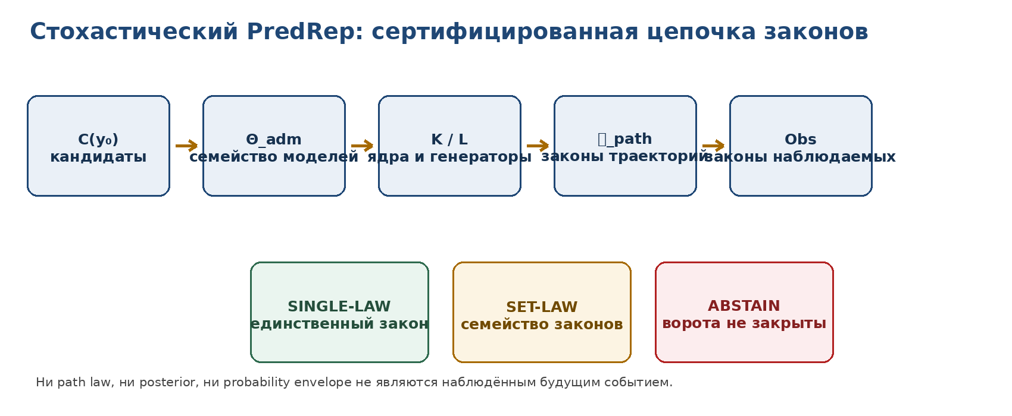
Рисунок 1. Сквозной контракт стохастического PredRep.

3. Transition kernels и законы траекторий
Markov kernel K(x,B) измерим по x для каждого B∈𝓔 и является вероятностной мерой по B для каждого x. Для дискретного времени задаётся последовательность K₀,K₁,… и начальная мера μ₀.
P(X₀∈dx₀,…,X_n∈dx_n)=μ₀(dx₀)∏_{k=0}^{n-1}K_k(x_k,dx_{k+1}).
Теорема T3-STOCH-1 [THM-PRIOR/IMPORT]. На стандартных измеримых пространствах начальная вероятность и последовательность измеримых вероятностных ядер определяют единственную меру на пространстве последовательностей с заданными конечномерными распределениями. Это классическая Ionescu–Tulcea construction; в настоящем выпуске она служит только математическим carrier path law.
Для однородного ядра K Chapman–Kolmogorov contract имеет вид
K^{m+n}(x,B)=∫_E K^m(x,dz)K^n(z,B).
Предложение T3-STOCH-2 [PROP]. Для вероятностных мер μ,ν и Markov kernel K:
||μK−νK||_{TV} ≤ ||μ−ν||_{TV}.
При коэффициенте Добрушина δ(K)=sup_{x,x′}||K(x,·)−K(x′,·)||_{TV} получаем усиление
||μK−νK||_{TV} ≤ δ(K)||μ−ν||_{TV}.
ОГРАНИЧЕНИЕ. Сходимость или contraction распределений не означает причинного забывания истории. Это свойство выбранного transition kernel и метрики total variation.

3.1. Семейство законов вместо скрытой смеси
Если x и θ не идентифицированы, StochPredRep хранит семейство 𝒫, а не произвольную смесь. Для события A:
p̲(A)=inf_{P∈𝒫}P(A), p̄(A)=sup_{P∈𝒫}P(A).
Переход к единственной смеси ∫P_θ w(dθ) допустим лишь при отдельно обоснованном и замороженном весе w. Иначе он скрытно заменяет epistemic uncertainty выбором prior.

4. Martingale problem и well-posedness gate
На каноническом path space зададим линейный оператор L с областью 𝒟(L). Вероятностная мера P решает martingale problem (L,μ), если X₀∼μ и для каждого f∈𝒟(L) процесс
Mₜᶠ = f(Xₜ) − f(X₀) − ∫₀ᵗ Lf(Xₛ) ds
является (𝓕_t,P)-мартингалом. Well-posedness означает существование и единственность в законе для каждой допустимой начальной меры.
Теорема T3-STOCH-3 [THM-FINITE]. Если E конечно, Q=(qᵢⱼ) удовлетворяет qᵢⱼ≥0 при i≠j и qᵢᵢ=−∑_{j≠i}qᵢⱼ, то Pₜ=exp(tQ) является единственным stochastic semigroup, а martingale problem для (Q,μ) well-posed. Доказательство следует из конечномерной линейной системы Колмогорова и единственности matrix exponential.
В общем пространстве состояний существование и единственность становятся отдельными proof obligations. Если решений нет, ответ ABSTAIN. Если решений несколько, допустим SET-LAW со всеми решениями или заранее обоснованный Markov selection; молчаливый выбор одного решения запрещён.
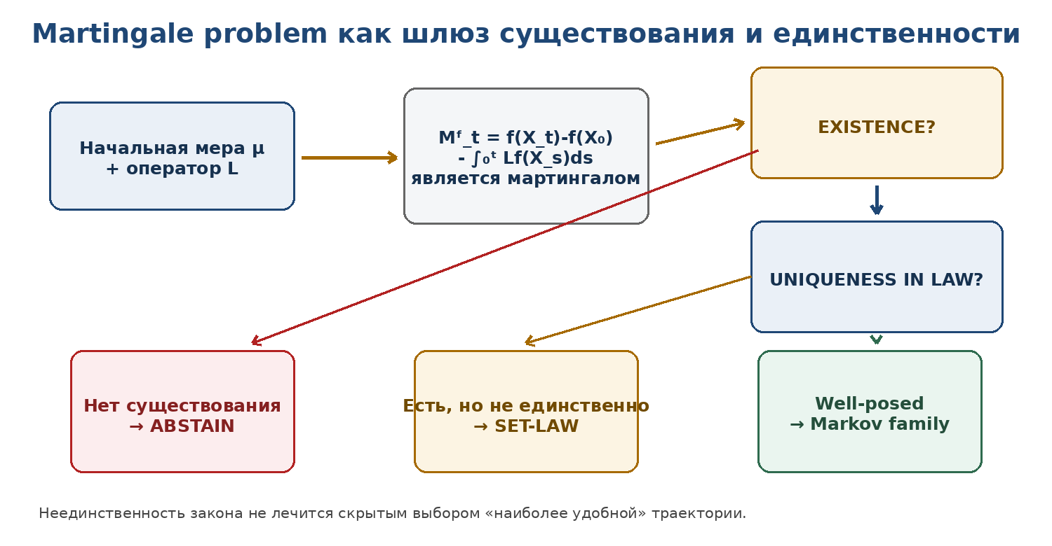
Рисунок 2. Martingale problem как доказательный шлюз.
ФИЗИЧЕСКАЯ ГРАНИЦА. Generator L кодирует локальную стохастическую динамику внутри модели. Его математическая well-posedness не подтверждает, что соответствующий процесс реализуется природой.

5. Observation kernel и стохастическая фильтрация
Пусть K_t(x,dx′) — transition kernel скрытого состояния, а g_t(y|x) — плотность observation kernel относительно объявленной меры. Для предыдущего фильтра π_{t−1}:
πₜ⁻(dx)=∫ Kₜ(x′,dx)πₜ₋₁(dx′),
Zₜ=∫ gₜ(yₜ|x)πₜ⁻(dx), πₜ(dx)=gₜ(yₜ|x)πₜ⁻(dx)/Zₜ.
Предложение T3-STOCH-4 [PROP]. Если Z_t∈(0,∞), update определяет вероятность. Если Z_t=0, бесконечен либо likelihood не сертифицирован на действующем Dom, корректный результат — ABSTAIN.
При семействе моделей Θ_adm обновляется каждый допустимый закон отдельно. Averaged posterior разрешён только при доказанном weight/prior contract. Изменение prior после просмотра результата является постселекцией.
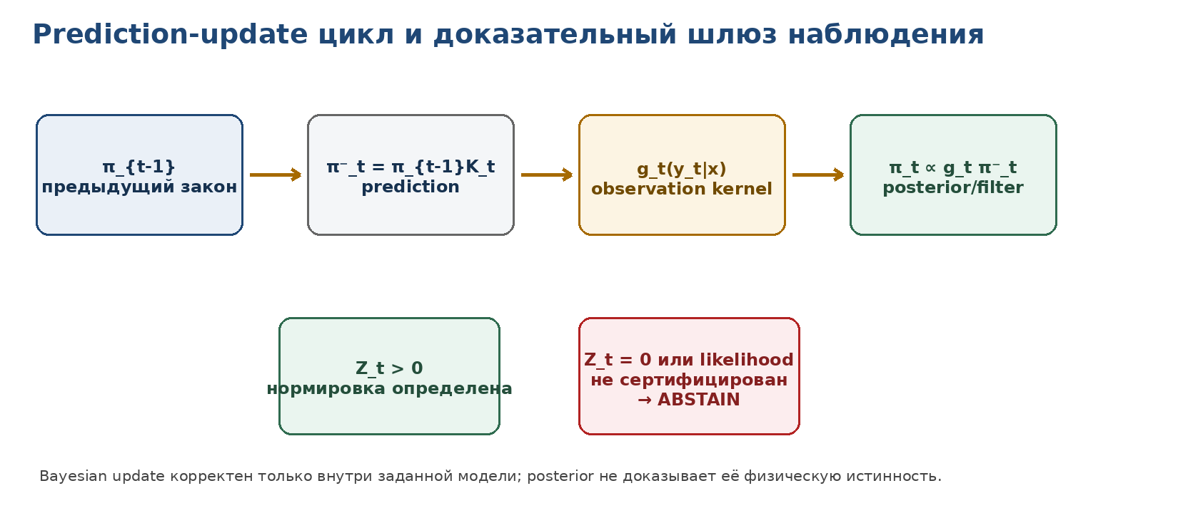
Рисунок 3. Prediction-update цикл и zero-evidence gate.

5.1. Три канала неопределённости
Канал | Смысл | Хранимый объект
Aleatoric | разброс внутри фиксированного P | Var_P или conditional entropy
Epistemic | различие между P∈𝒫 | probability envelope, model spread
Structural | неопределён Dom, bridge, likelihood или causal adapter | blocker / ABSTAIN

Для смеси Bernoulli-параметров выполняется разложение total variance:
p̄(1−p̄)=E[p(1−p)] + Var(p).
Первое слагаемое является aleatoric, второе — epistemic относительно выбранной mixing law. При отсутствии обоснованной mixing law сохраняется interval/envelope, а не одно число.

6. Калибровка, proper scores и empirical gate
Для последовательности бинарных событий O_i∈{0,1} и прогнозов p_i условие идеальной калибровки записывается как
E[O_i | p_i=p]=p.
Эмпирическая калибровка проверяется только на заранее отделённых данных с объявленными bins или calibration model, confidence procedure и multiplicity control. Синтетическая симуляция из той же модели проверяет код, но не внешний calibration status.
Brier score:
BS(p,o)=(p−o)².
Для истинной Bernoulli-вероятности p ожидаемый Brier score при сообщении q равен p(q−1)²+(1−p)q² и единственно минимизируется при q=p. В общем случае строго proper scoring rules поощряют честный probabilistic forecast, но не устанавливают causal mechanism.
Уровень | Требование | Статус
MODEL-CAL | тождество внутри генеративной модели | NUM/MODEL
INTERNAL-CAL | held-out split той же программы | EMP-PLAN/внутренний
EXTERNAL-CAL | независимый набор и заранее замороженный протокол | EMP-OBS при исполнении
CAUSAL | эффект вмешательства и идентификация механизма | отдельный causal bridge

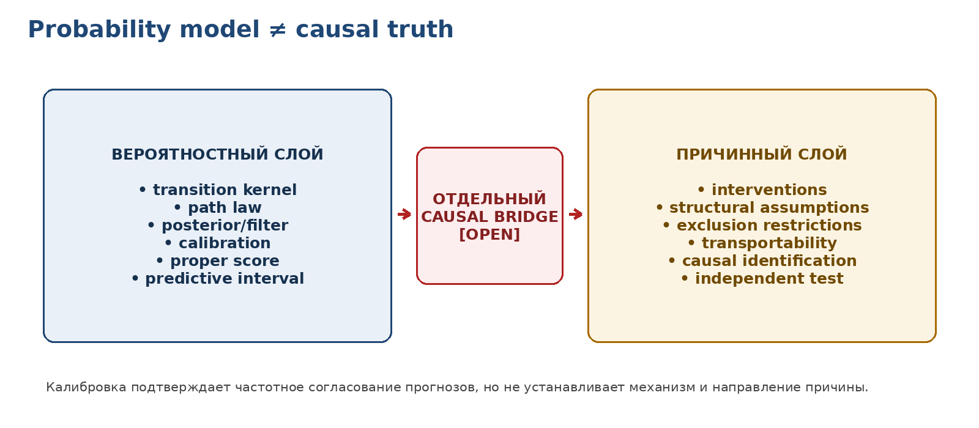
Рисунок 4. Probability/calibration layer и отдельный causal bridge.
СТАТУСНЫЙ FIREWALL. Probability model ≠ causal truth. Posterior ≠ physical frequency без calibration. Calibration ≠ intervention effect. Forecast skill ≠ ontological подтверждение V*P.

7. Контрпримеры и запрещённые сокращения
Контрпример | Разрыв | Корректный выход
Недопустимое ядро | отрицательная вероятность или сумма строки ≠1 | ABSTAIN-KERNEL
Нулевой evidence Z_t | наблюдение имеет нулевую вероятность у всех состояний | ABSTAIN-OBS
Неединственный martingale problem | несколько path laws при одном L и μ | SET-LAW, не hidden selection
Одна красивая sample path | реализация выбрана из distribution | не подтверждает закон
Post-hoc prior | веса моделей изменены после результата | постселекция; анализ неавторизован
Хороший Brier score | прогноз полезен | не доказывает causal mechanism
Смешение uncertainties | epistemic spread усреднён как aleatoric noise | сохранять family/envelope
Параметрический posterior | идентифицируемость не доказана | не объявлять parameter truth

8. Вычислительный сертификат T3-STOCH-NUM-001
Сертификат выполнен на синтетических конечномерных Markov/HMM моделях. Он проверяет алгебру ядер, path laws, martingale identities, filtering gates, proper-score identity и status firewall. Реальные физические или космологические данные не использовались.
Проверка | Результат | max error
Markov kernel nonnegativity and row normalization | 2000/2000 | 4.441e-16
Chapman-Kolmogorov semigroup identity | 2000/2000 | 1.110e-16
Finite path-law normalization | 2000/2000 | 1.110e-15
Discrete martingale conditional-increment identity | 2000/2000 | 5.641e-16
Finite-state generator semigroup and stochasticity | 2000/2000 | 8.257e-15
Total-variation contraction under a Markov kernel | 2000/2000 | -
Dobrushin coefficient bound | 2000/2000 | -
Hidden-Markov predict-update normalization | 2000/2000 | 3.331e-16
Zero observation evidence triggers ABSTAIN | 2000/2000 | -
Lower-upper probability envelope validity | 2000/2000 | -
Aleatoric-epistemic variance decomposition | 2000/2000 | 2.220e-16
Expected Brier score minimized at the true probability | 2000/2000 | 4.999e-04
Exact Bernoulli calibration identity E[O|p]=p | 2000/2000 | -
Invalid transition kernel triggers ABSTAIN | 2000/2000 | -
Nonunique compatible path laws remain SET-LAW | 2000/2000 | -
Weakest-link and EMP-status firewall | 2000/2000 | -

Итого: 32000/32000; status=NUM; максимальная численная ошибка 4.999e-04; EMP-OBS отсутствует.
ЧТО ДОКАЗЫВАЕТ СЕРТИФИКАТ. Корректность реализованных конечномерных формул, semigroup/kernel identities, probability envelopes, filter normalization и blocker logic при фиксированном коде и seed.

ЧЕГО ОН НЕ ДОКАЗЫВАЕТ. Физический stochastic carrier V*P, правильность конкретного generator/likelihood, независимую калибровку, причинную интерпретацию и наступление будущих событий.

9. Обновление матрицы T3-PO
PO | Обязательство | Статус | Граница
T3-PO-019 | Стохастический PredRep | PARTIAL-CLOSED / COND | Типы, family of laws и gates заданы; physical stochastic carrier отсутствует
T3-PO-110 | Filtered space и canonical path space | CLOSED-MODEL | Стандартные Borel/Skorokhod sectors
T3-PO-111 | Kernel-to-path-law construction | CLOSED-THM-IMPORT | Ionescu–Tulcea prior art
T3-PO-112 | Martingale problem definition | CLOSED-DEF | Общий operator interface
T3-PO-113 | Existence/uniqueness finite-state | CLOSED-THM | Generator Q и exp(tQ)
T3-PO-114 | General well-posedness | OPEN/COND | Требуются условия для V*P generator
T3-PO-115 | Filtering update и zero-evidence gate | CLOSED-PROP | При сертифицированном likelihood и Z_t>0
T3-PO-116 | Aleatoric/epistemic split | CLOSED-PROP | Mixing law должна быть обоснована
T3-PO-117 | Probability envelopes | CLOSED-PROP | Для nonempty family 𝒫
T3-PO-118 | Calibration protocol | PARTIAL-CLOSED | Определён; external data отсутствуют
T3-PO-119 | Proper-score evaluation | CLOSED-PRIOR | Brier/log-score layer
T3-PO-120 | Causal bridge | OPEN | Probability не повышается до causality
T3-PO-121 | Independent stochastic benchmark | OPEN | Нет внешнего executor/data
T3-PO-122 | Rare-event interface | NEXT | Large deviations и metastability

10. Реестр блокеров
ID | Блокер | Статус
B-STOCH-01 | Физическое state space и σ-алгебра для V*P | OPEN
B-STOCH-02 | Generator L или transition kernel K из авторской динамики | OPEN
B-STOCH-03 | Доказательство существования path law | OPEN
B-STOCH-04 | Доказательство uniqueness in law либо полный set of solutions | OPEN
B-STOCH-05 | Observation kernel и noise model | OPEN
B-STOCH-06 | Идентифицируемые параметры Θ и prior/weight contract | OPEN
B-STOCH-07 | External calibration dataset и blind split | OPEN
B-STOCH-08 | Frozen scoring rules и multiplicity policy | OPEN
B-STOCH-09 | Causal/intervention adapter | OPEN
B-STOCH-10 | Independent EXT-RUN | OPEN
B-STOCH-11 | Rare-event scaling и action functional | NEXT

11. Source-cards и библиография
Автор | Название | Год | Идентификатор / раздел | Роль | Статус
Курпишев И.Б. | Том I v197 RU | 2026 | внутренний freeze | PredRep, ABSTAIN, status firewall | canonical import
Курпишев И.Б. | Том II. NAPG 3.0. T2-FREEZE-v1.0 | 2026 | внутренний freeze | blocker-safe operator | canonical import
D.W. Stroock; S.R.S. Varadhan | Multidimensional Diffusion Processes | 1979/2006 | DOI 10.1007/3-540-28999-2; pp.136–207 | martingale formulation and uniqueness | prior art
S.N. Ethier; T.G. Kurtz | Markov Processes: Characterization and Convergence | 1986 | DOI 10.1002/9780470316658; Ch.4, pp.155–274 | generators and martingale problems | prior art
O. Kallenberg | Foundations of Modern Probability, 3rd ed. | 2021 | DOI 10.1007/978-3-030-61871-1; kernels pp.55–77; Markov pp.233–253 | kernels, disintegration, Markov structures | prior art
G.W. Brier | Verification of Forecasts Expressed in Terms of Probability | 1950 | DOI 10.1175/1520-0493(1950)078<0001:VOFEIT>2.0.CO;2; pp.1–3 | quadratic probability score | prior art
A.P. Dawid | The Well-Calibrated Bayesian | 1982 | DOI 10.1080/01621459.1982.10477856; pp.605–610 | calibration concept | prior art
T. Gneiting; A.E. Raftery | Strictly Proper Scoring Rules, Prediction, and Estimation | 2007 | DOI 10.1198/016214506000001437; pp.359–378 | proper scoring rules | prior art

12. Release gate и следующая точка
ДОКАЗАНО. В заявленных секторах: построение finite path laws, finite-state generator semigroup, martingale identities, filtering normalization, TV/Dobrushin bounds, probability envelopes и proper Brier identity.

НЕ ДОКАЗАНО. Физический stochastic generator V*P, независимая калибровка, causal bridge, реальная вероятность F-1–F-14, EXT-RUN и будущие EMP-OBS.

Поле | Следующая сборка
T3-RARE-v0.12 | Редкие переходы, большие уклонения и метастабильность
Основные объекты | rate functional, quasipotential, exit time, importance sampling
Ключевая граница | rare-event asymptotic ≠ наблюдённая редкая причина
Новые обязательства | LDP conditions, exponential tightness, unbiased estimator, variance control
Статусный замок | truth_layer_promotion=0; EMP-OBS absent

Контрольные признаки вычислительного слоя:
t3_v11_checks.py · SHA-256 fcf85f74acf3fc4cd2c7e9b330dab027de640f4adbb2358265845078540e39aa
t3_v11_results.json · SHA-256 9bffc4d658c62da97dcfcaab7a7f8b6b949b75529d2660137f90b4646f3d04c0
SHA-256 финальных DOCX/PDF фиксируются во внешнем release manifest после экспорта; самохеширование файла внутри себя не является устойчивой операцией.

13. Рабочие пакеты следующей точки
WP | Узел | Доказательное требование
WP-17 | Rate functional | Задать скорость малого шума, topology и good rate function
WP-18 | Quasipotential | Определить метастабильные классы и минимальные action paths
WP-19 | Exit times | Доказать условия асимптотики времени выхода
WP-20 | Importance sampling | Построить unbiased/consistent estimator редких событий
WP-21 | Efficiency certificate | Контролировать variance, effective sample size и failure modes
WP-22 | Status firewall | Не превращать LDP-асимптотику в наблюдённую физическую причину

СЛЕДУЮЩИЙ RELEASE GATE. T3-RARE-v0.12 разрешён после фиксации малого параметра, topology path space, rate functional и unbiased simulation contract. До этого редкие переходы остаются OPEN/MODEL.

